Муниципальное учреждение дополнительного образования
«Центр эстетического воспитания детей»
Республика Мордовия, город Саранск

Беседа по изобразительному искусству на тему:
«Пётр Петрович Кончаловский»

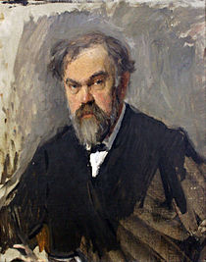

Подготовила:
педагог дополнительного образования
Калиниченко Анжелика Николаевна

Саранск 2023 г
Цель: изучить биографию и работы Петра Петровича Кончаловского
Оборудование: мультимедийная презентация, опорные таблицы
Методы проведения занятий:
Словесные: рассказ; беседа; объяснение.
Наглядные: показ видеофильма; работа с мультимедийными программами.
Ход урока
Пётр Петрович Кончаловский народный художник РСФСР (1946), лауреат Сталинской премии I степени (1943).
Биография
Учился в Харьковской рисовальной школе Марии Раевской-Ивановой (1885), в вечерних классах СХПУ у В. Д. Суханова (1889), в академии Жюлиана в Париже у Жан-Жозефа Бенжамен-Констана и Жан-Поль Лорана (1896—1898) и в Петербургской Академии художеств (1898—1907) у Гуго Залемана, Василия Савинского, Павла Ковалевского.
В 1904 году снова был в Европе; посетил Францию, Испанию, Германию, Великобританию, Италию (куда приезжал периодически в 1907—1914).
Один из основателей объединения «Бубновый валет», его председатель (1911); был членом художественных объединений «Союз молодёжи» (1911) и «Мир искусства» (1911—1922, с перерывами).
Во время Первой мировой войны в 1914—1917 годах находился на военной службе.
В 1918—1921 годах преподавал в ГСХМ, которые были преобразованы во ВХУТЕМАС, затем во ВХУТЕИН в Москве, где был профессором в 1926—1929 годах. Был членом объединения «Бытие» (1921—1930).
Жил в Москве. В 1932 году приобрёл у А. И. Трояновской усадьбу Бугры (ныне известную как «дача Кончаловского»), позже вошедшую в границы города Обнинска.
Действительный член АХ СССР (1947). За 60 творческих лет художник создал около двух тысяч полотен.
Был страстным охотником, имел охотничьих собак — пойнтеров, борзых.
Умер 2 февраля 1956 года в Москве. Похоронен на Новодевичьем кладбище в Москве.
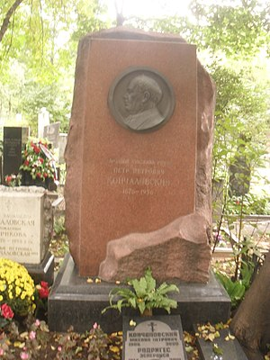

Творчество
В живописи был сезаннистом и вообще испытывал сильное влечение к Европе, прекрасно говорил по-французски. Также испытал влияние своего тестя, В. И. Сурикова, с которым впервые выезжал на этюды в Испанию, позже они работали по всей Европе. В раннем периоде художник стремился выразить праздничность цвета, свойственную русскому народному творчеству, при помощи конструктивности цвета Поля Сезанна. Известен стал благодаря своим натюрмортам, часто исполненным в стиле, близком аналитическому кубизму и фовизму.
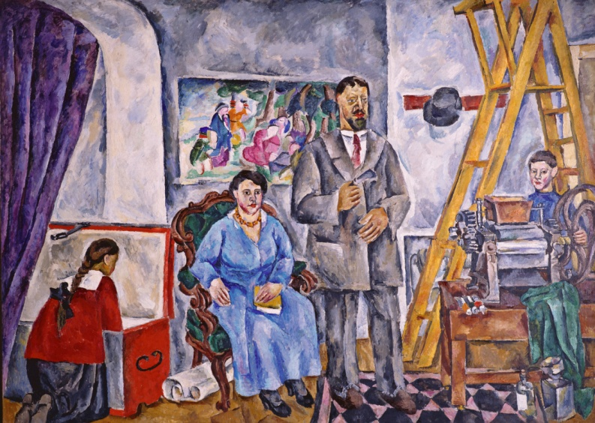
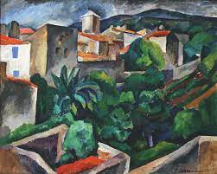

В начале XX века Кончаловский входил в пору творческой зрелости. Поиск своего пути в искусстве шел очень тяжело, он мучился от неудовлетворенности собой, и все только что написанные работы шли под нож. В 1907 году Петр Кончаловский с женой Ольгой и детьми Мишей и Наташей гостил в имениях Белкино и Бугры Боровского уезда Калужской губернии, именно в Белкине, как вспоминает Ольга Кончаловская, «началась у Петра Петровича совсем новая линия работы, после многих лет мучительных исканий он нашел путь и с этого момента считал свою жизнь ясной».
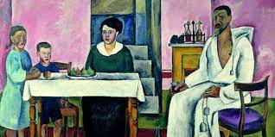

Много и плодотворно работал в Белкине, писал старый особняк, сад и окрестности в стиле импрессионизма. Кончаловские часто приезжали сюда в последующие годы, а спустя 25 лет приобрели имение Бугры у А. И. Трояновской, дочери И. И. Трояновского.
Мастерская художника расположена в доме на Садовом кольце у Триумфальной площади, в том самом подъезде, где жил М. Булгаков, со времён революции и поныне принадлежит семье Кончаловских. После Октябрьской революции Кончаловский перешёл к более реалистической манере, став одним из ведущих мастеров советской живописи. Во многих известных его работах буйство красок не может заслонить драматизм (портрет Вс. Э. Мейерхольда) и комизм (портрет А. Н. Толстого) ситуации, времени и личности, участвующей в создании портрета. Портрет Мейерхольда Кончаловский писал, когда тот уже лишился своего театра, а сам художник не стал писать портрет И. В. Сталина, сославшись на то, что он «реалист» и не может делать портреты по фотографии.
Первая персональная выставка в Государственной Третьяковской галерее состоялась в 1922 году, пятнадцатая — последняя прижизненная — в 1951 году; шестнадцатая персональная выставка в Москве и семнадцатая персональная выставка в Ленинграде состоялись после его смерти в 1956 году.
Лермонтов в творчестве Кончаловского
Во время поездки по Кавказу в 1927, Кончаловский выполнил ряд натурных зарисовок и этюдов маслом, в том числе навеянных лирой М. Ю. Лермонтова:
«Мцыри. Гроза» (масло, собрание семьи художника);
«С развалин Мцыри»;
«Казбек»;
«Пятигорск. Дом Лермонтова»

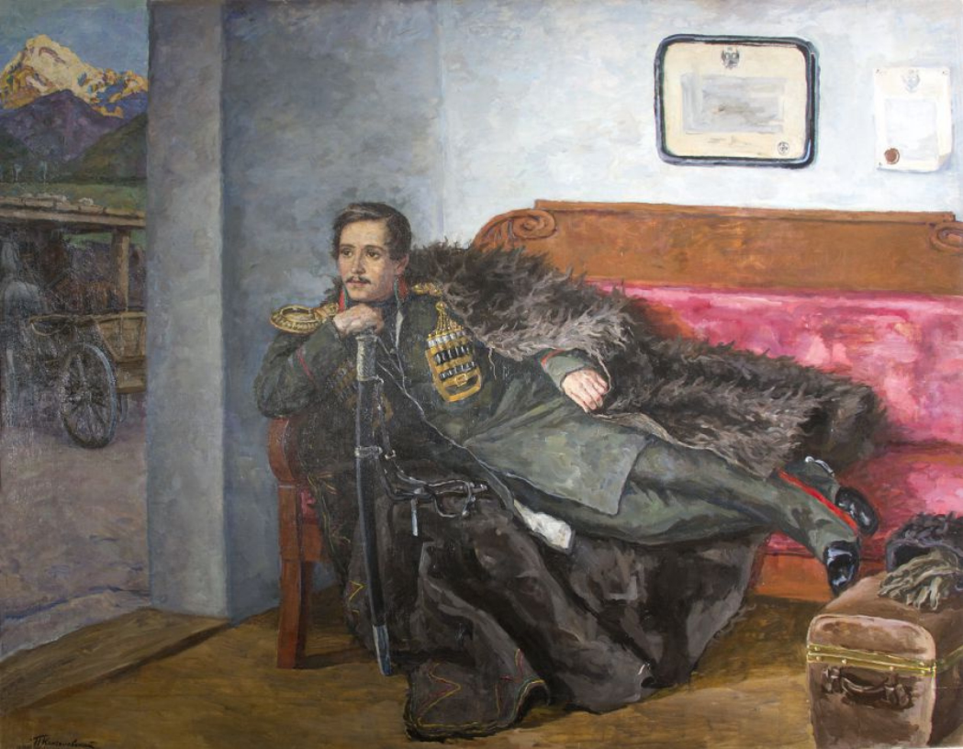

В 1941 году приступил к работе над портретом Лермонтова, который в основном закончил в 1943 году. Подготовительные рисунки, эскизы к портрету (масло, итальянский карандаш, графит) хранятся в семье художника.

Театральные работы
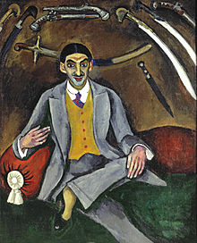
Портрет Жоржа Якулова. 1910.
Кончаловский также известен как мастер театральной декорации, с 1904 года работал как сценограф («Ураган» А. Брюно, Частная русская опера С. И. Мамонтова); в 1912 оформил оперу А. Г. Рубинштейна «Купец Калашников» для театра Зимина. Сам художник эту работу относил к одной из своих лучших в этом жанре. Ныне 6 эскизов декораций и 17 эскизов костюмов хранятся в ГЦТМ им. А. А. Бахрушина; эскиз декорации «Зима. Улица» можно увидеть в издании музея — «Альбом. ЦГТМ им. Бахрушина» (М., 1971. — С. 140), 4 эскиза — в издании Пахомова (С. 338—390). Позднее оформлял спектакли МХАТа («Хозяйка гостиницы» К. Гольдони, 1933), ГАБТа («Кармен» Ж. Бизе, 1945)
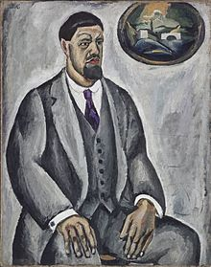
Пётр Кончаловский. Автопортрет в сером, 1911 год

Семья
Отец — Пётр Петрович Кончаловский (1839—1904), известный литератор, переводчик и издатель.
Тесть — Василий Иванович Суриков (1848—1916), великий русский живописец, академик.
Жена — Ольга Васильевна Сурикова (1878—1958)
Дочь — Наталья Петровна Кончаловская (1903—1988), писательница
Сын — Михаил Кончаловский (1906—2000), живописец
Падчерица (дочь Ольги Суриковой) — Зинаида Михайловна де Торси (1911—1984).
Зять — Сергей Владимирович Михалков (1913—2009), писатель и литературный функционер, Герой Социалистического Труда, автор гимна СССР и России
Внуки:
Екатерина Михалкова-Кончаловская (жена писателя Юлиана Семёнова)
Андрей Сергеевич Кончаловский (род. 1937), кинорежиссёр, Народный артист РСФСР
Никита Сергеевич Михалков (род. 1945), кинорежиссёр, актёр, Народный артист РСФСР, председатель Союза кинематографистов РФ
Сергей Павлович Езубченко (род. 1951), сын З.М. де Торси, российский государственный деятель, генерал-полковник ФСБ.
Правнуки:
Егор Андреевич Кончаловский (род. 1966), кинорежиссёр
Степан Никитич Михалков (род. 1966), актёр
Ольга Юлиановна Семёнова (род. 1967), журналист, публицист, актриса
Анна Никитична Михалкова (1974), актриса
Артём Никитич Михалков (1975), актёр
Надежда Никитична Михалкова (1986), актриса

Награды и премии
- народный художник РСФСР
- Сталинская премия первой степени — за многолетние выдающиеся заслуги в области искусства
- орден Трудового Красного Знамени

